**Марина Цветаева в период с 1914 по 1922 гг.**

**Рабочий лист с вариантами ответов**

*Как я давно его искала, этот мой дом!*

Москву Цветаева называла «колокольным семихолмием», «дивным градом», «странноприимным домом» и с ранних лет была уверена, что столица – её судьба. С осени 1914 года и до отъезда в эмиграцию Марина Цветаева жила в Борисоглебском переулке. В 1922 г. она решила покинуть страну с дочкой Ариадной. Используя информацию экспозиции, попытайтесь определить объективные и субъективные причины эмиграции.

**Кабинет Эфрона**

Квартира Цветаевой и Эфрона была двухэтажной, с нестандартной планировкой, множеством углов, мансардой и выходом на крышу.

**Задание № 1.** Рассмотрите кабинет Сергея Эфрона, мужа Марины Цветаевой. Сравните свои впечатления с одним из первых воспоминаний Павла Антокольского. Вставьте пропущенное слово.

*«С первого взгляда эта тесная мансарда показалась мне чем-то вроде \_\_\_\_\_\_ (каюты) на старом паруснике, ныряющем вне времени, вне географических координат где-то в мировом океане. <…> Несмотря на окружавший нас густой быт времен военного коммунизма, ощущение \_\_\_\_\_\_\_\_ (каюты) было очень явственным, так что над крышей мерещился надутый парус и сквозь воображаемые, плохо задраенные иллюминаторы к нам проникали брызги летящего времени».*

Что в интерьере напоминает вам об этом образе?

*\_\_\_\_\_\_\_\_\_\_\_\_\_\_\_\_\_\_\_\_\_\_\_\_\_\_\_\_\_\_\_\_\_\_\_\_\_\_\_\_\_\_\_\_\_\_\_\_\_\_\_\_\_\_\_\_\_\_\_\_\_\_\_\_\_\_*

Определите период времени и событие, с которым связаны эти воспоминания.

\_\_\_\_\_\_\_\_\_\_\_\_\_\_\_\_\_\_\_\_\_\_\_\_\_\_\_\_\_\_\_\_\_\_\_\_\_\_\_\_\_\_\_\_\_\_\_\_\_\_\_\_\_\_\_\_\_\_\_\_\_\_\_\_

*1918 — 1921 гг. Гражданская война*

**Задание № 2.1.** В октябре 1917 года Сергей Эфрон ушел на фронт и больше не вернулся в этот дом. Выделите в тексте описания, что осталось неизменным в обстановке этой комнаты.

*«Под крышей — самый обжитой угол жилища, спальня и рабочая комната Марины, ее сон и бессонница, ее гнездо. К стене прибито чучело орла, все сплошь затянуто коврами, даже окно, так что и днем на столе должна гореть лампа. На тяжелом маленьком секретере — времен очаковских и покоренья Крыма — множество старых книжек в истрепанных кожаных переплетах: Державин, Гете, Лермонтов, Гюго, Мюссе…»*

2.2. Известно, что Сергей Эфрон учился на историко-филологическом факультете Московского университета. Найдите в интерьере комнаты доказательства этого факта.

*Ответ: портреты полководцев, имена исторических деятелей*

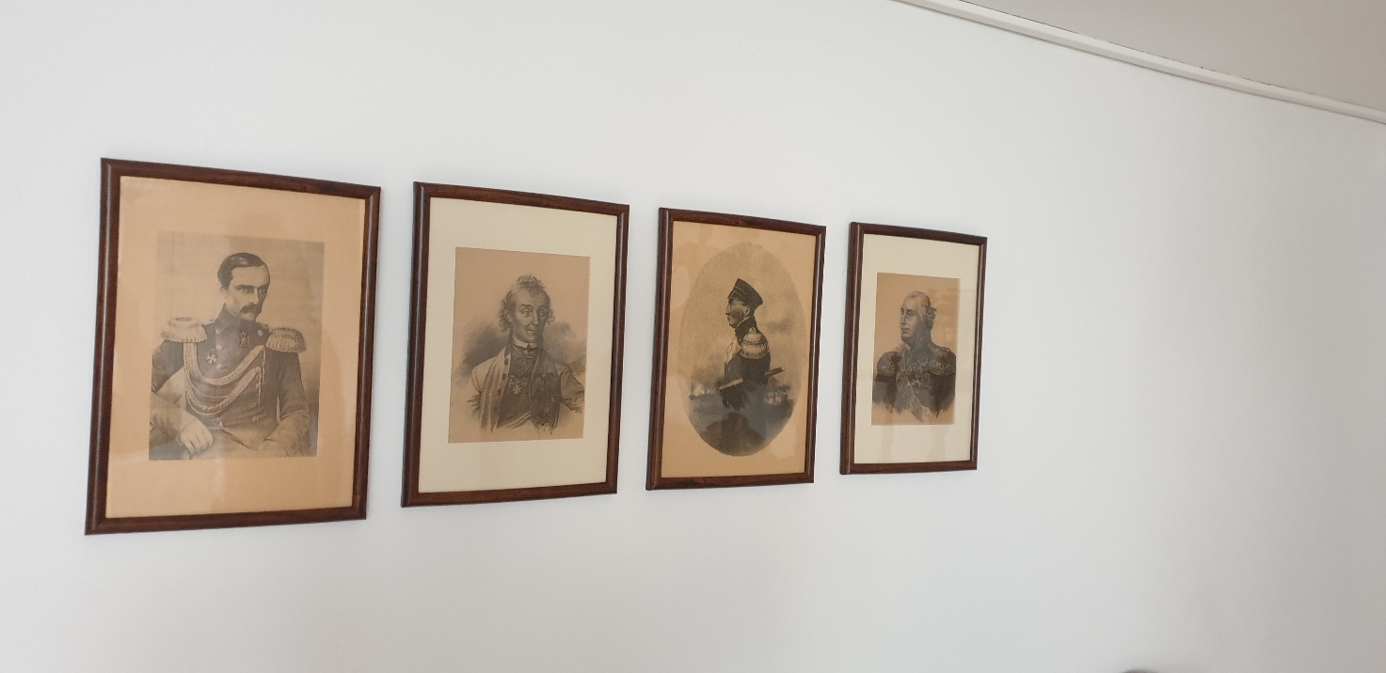

**Задание № 3.** В 1914 г. Марина Цветаева писала о муже:

*В его лице я рыцарству верна.*

*– Всем вам, кто жил и умирал без страху. –*

*Такие – в роковые времена –*

*Слагают стансы – и идут на плаху.*

Выберите факт из биографии С. Эфрона, который связан с отрывком из стихотворения:

А) Он оказался в самом пекле московских событий, принимал участие в уличных боях и покинул юнкерское училище после того, как представитель Временного правительства подписал с большевиками условия капитуляции.

Б) Ушёл добровольцем на фронт Первой мировой. Был зачислен братом милосердия на санитарный поезд и поступил в школу прапорщиков.

В) Принял участие в 1-м и 2-м Кубанских походах Добровольческой армии и обороне Крыма.

Г) Возглавлял в Париже «Союз возвращения на Родину».

*Ответ: Б*

**Помещение кухни. Выставка «Разлука»**

**Задание № 4.** Изучите информацию об экспозиции, размещенной на информационном стенде.

Установите период, о котором рассказывается в материалах выставки.

\_\_\_\_\_\_\_\_\_\_\_\_\_\_\_\_\_\_\_\_\_\_\_\_\_\_\_\_\_\_\_\_\_\_\_\_\_\_\_\_\_\_\_\_\_\_\_\_\_\_\_\_\_\_\_\_\_\_\_\_\_\_\_\_\_\_

*(с июня 1920 по май 1922 г)*

Перечислите не менее трех особенностей этого периода в жизни Марины Цветаевой.

1\_\_\_\_\_\_\_\_\_\_\_\_\_\_\_\_\_\_\_\_\_\_\_\_\_\_\_\_\_\_\_\_\_\_\_\_\_\_\_\_\_\_\_\_\_\_\_\_\_\_\_\_\_\_\_\_\_\_\_\_\_\_\_\_\_ 2\_\_\_\_\_\_\_\_\_\_\_\_\_\_\_\_\_\_\_\_\_\_\_\_\_\_\_\_\_\_\_\_\_\_\_\_\_\_\_\_\_\_\_\_\_\_\_\_\_\_\_\_\_\_\_\_\_\_\_\_\_\_\_\_\_3\_\_\_\_\_\_\_\_\_\_\_\_\_\_\_\_\_\_\_\_\_\_\_\_\_\_\_\_\_\_\_\_\_\_\_\_\_\_\_\_\_\_\_\_\_\_\_\_\_\_\_\_\_\_\_\_\_\_\_\_\_\_\_\_\_

*(Смена экономической политики большевиков - переломный момент в жизни страны и в судьбе Марины Цветаевой. За эти два года меняется окружение поэта. Ее квартира заселена чужими людьми. Полная смена социального и личного статуса. Близкие сердцу люди покинули это мир или эмигрировали. Разлука и одиночество).*

**Задание № 5.** 1918–1920 годы Марины Цветаевой прошли в революционной Москве, в то время как ее муж Сергей Эфрон находился в рядах Белой армии. Стихи 1917–1921 годов, полные сочувствия белому движению, составили цикл «Лебединый стан» (при жизни Цветаевой сборник напечатан не был, впервые опубликован на Западе в 1957 году).

Прочитайте отрывок из сборника М. Цветаевой «Лебединый стан». Ответьте на вопросы:

1) О каком Игоре идет речь в стихотворении? \_\_\_\_\_\_\_\_\_\_\_\_\_\_\_\_\_\_\_\_\_\_\_\_

2) Кого Цветаева отождествляет с Игорем? \_\_\_\_\_\_\_\_\_\_\_\_\_\_\_\_\_\_\_\_\_\_\_\_\_\_

3) Почему она говорит о том, что «кончена Русь»?

\_\_\_\_\_\_\_\_\_\_\_\_\_\_\_\_\_\_\_\_\_\_\_\_\_\_\_\_\_\_\_\_\_\_\_\_\_\_\_\_\_\_\_\_\_\_\_\_\_\_\_\_\_\_\_\_\_\_\_\_\_\_\_\_\_\_

***Плач Ярославны***

*Вопль стародавний,*

*Плач Ярославны –*

*Слышите?*

*С башенной вышечки*

*Неперерывный*

*Вопль – неизбывный:*

*– Игорь мой! Князь*

*Игорь мой! Князь*

*Игорь!*

*Ворон, не сглазь*

*Глаз моих – пусть*

*Плачут!*

*Солнце, мечи*

*Стрелы в них – пусть*

*Слепнут!*

*Кончена Русь!*

*Игорь мой! Русь!*

*Игорь!*

**Ответ:** *Князь Игорь Святославич, князь Новгород-Северский, герой «Слова о полку Игореве». Игорь отождествляется с С. Я. Эфроном. Белое движение потерпело поражение.*

**Задание № 6.** Подберите к отрывку из стихотворения М. Цветаевой связанный по смыслу экспонат. Объясните свой выбор.

*Пасхальный тропарь мой!*

*Последний алтын мой!*

*Ты, больше, чем Царь мой,*

*И больше, чем сын мой!*

*М.И. Цветаева. Георгий, 14 июля 1921 г.*

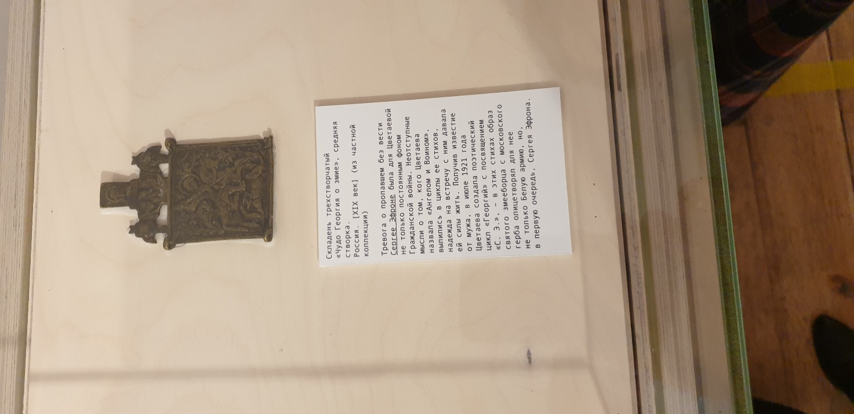

**Задание № 7**. После революции дом «уплотнили». Из воспоминаний Марины Цветаевой: *«Мой день: встаю – верхнее окно еле сереет – холод – лужи – пыль от пилы – ведра – кувшины – тряпки – везде детские платья и рубашки. Пилю. Топлю. Мою в ледяной воде картошку, которую варю в самоваре…»*

Сравните отрывки из произведений 1920–1922 гг. Отметьте строчки, характеризующие душевное состояние автора.

|  |  |  |
| --- | --- | --- |
| *Сижу без света, и без хлеба,*  *И без воды.*  *Затем и насылает беды*  *Бог, что живой меня на небо*  *Взять замышляет за труды.*  *Сижу, — с утра ни корки черствой —*  *Мечту такую полюбя,*  *Что — может — всем своим покорством*  *— Мой Воин! — выкуплю тебя.*  *16 мая 1920 г.* | *Ты нынче зовешься Мариной, — разлука!»*  *конец июля 1920*  *«Тень достигла половины дома,*  *Где никто не знает про меня.*  *21 мая 1920 г.* | *Душа, не знающая меры, …*  *Душа, достойная костра!*  *10 мая 1921г.* |

Найдите этому подтверждение в представленных письмах М. Цветаевой. Укажите источник, выпишите из него краткую цитату:

\_\_\_\_\_\_\_\_\_\_\_\_\_\_\_\_\_\_\_\_\_\_\_\_\_\_\_\_\_\_\_\_\_\_\_\_\_\_\_\_\_\_\_\_\_\_\_\_\_\_\_\_\_\_\_\_\_\_\_\_\_\_\_\_

*Из писем М. Волошину 14 марта 1921 г. («Много низости…. Эта Москва для меня осиротела.) и 7 ноября 1921 г. («Я, вообще, закаменела, состояние ангела и памятника»)*

**Задание № 8. «Иных уж нет, а те далече»** (А.С. Пушкин)

Москва становилась всё более враждебной. В экспозиции представлены предметы и вещи, напоминавшие Марине Цветаевой о друзьях и родных – единственных ее собеседниках, по которым она мучительно тосковала, в ком безмерно нуждалась.

1) Соотнесите фотографии с именами. Запишите в таблицу под цифрами соответствующие буквы.

2) Найдите и рассмотрите экспонаты, которые символизируют, раскрывают ту или иную черту людей из окружения Цветаевой. Эти предметы напоминали ей о каждом из них. В свободной строчке таблицы под фотографией, укажите названия экспонатов.

|  |  |  |  |  |  |  |  |  |  |
| --- | --- | --- | --- | --- | --- | --- | --- | --- | --- |
| C:\Users\karpinchiksg\Desktop\Screenshot_13.png | | | | | | | | | |
| 1 | 2 | 3 | 4 | 5 | 6 | 7 | 8 | 9 | 10 |
|  |  |  |  |  |  |  |  |  |  |
|  |  |  |  |  |  |  |  |  |  |

А) Н. Гумилев

Б) С.М. Волконский

В) О. Мандельштам

Г) А. Блок

Д) В.И. Иванов

Е) М. Волошин

Ж) К. Бальмонт

З) И. Эренбург

И) А. Цветаева

К) А. Ахматова

*Ответ:*

|  |  |  |  |  |  |  |  |  |  |  |  |  |  |
| --- | --- | --- | --- | --- | --- | --- | --- | --- | --- | --- | --- | --- | --- |
| 1 | 2 | 3 | 4 | 5 | 6 | | 7 | | 8 | | 9 | | 10 |
| Г | Б | Ж | З | Д | | Е | | А | | В | | К | И |

|  |  |
| --- | --- |
|  |  |

**Задание № 9.** Летом 1921 года общий друг Цветаевой и Эфрона И. Эренбург сообщил Марине, что её муж жив. В 1922 г. она с дочкой уехала к нему, увозя с собой сундучок с рукописями. Используя информацию экспозиции, дополните список багажа Марины Цветаевой и Ариадны Эфрон.

Список багажа:

\_\_\_\_\_\_\_\_\_\_\_\_\_\_\_\_\_\_\_\_\_\_\_\_\_\_\_\_\_\_\_\_\_\_\_\_\_\_\_\_\_\_\_\_\_\_\_\_\_\_\_\_\_\_\_\_\_\_\_\_\_\_\_\_\_\_\_\_\_\_\_\_\_\_\_\_\_\_\_\_\_\_\_\_\_\_\_\_\_\_\_\_\_\_\_\_\_\_\_\_\_\_\_\_\_\_\_\_\_\_\_\_\_\_\_\_\_\_\_\_\_\_\_\_\_\_\_\_\_\_\_\_\_\_\_\_\_\_\_\_\_\_\_\_\_\_\_\_\_\_\_\_\_\_\_\_\_\_\_\_\_\_\_\_\_\_\_\_\_\_\_\_\_\_\_\_\_\_\_\_\_\_\_\_\_\_\_\_\_\_\_\_\_\_\_\_\_\_Укажите, как, по вашему мнению, этот список характеризует личность Марины Цветаевой. Свой ответ аргументируйте. \_\_\_\_\_\_\_\_\_\_\_

Определите, каким термином можно охарактеризовать этот период в судьбе Марины Цветаевой и Сергея Эфрона? \_\_\_\_\_\_\_\_\_\_\_\_\_\_\_\_\_\_\_\_\_\_\_\_\_\_\_\_ (эмиграция)

**Мансарда – образ разоренного дома**

**Задание № 10**. В начале 1920-х гг. масштабным явлением в РСФСР стало издание поэтических книг. Это было счастливым временем для Цветаевой, выпустившей за год десяток книг в частных издательствах («Никитинские субботники», «Созвездие»), государственном «Госиздате» и зарубежных издательствах.

Перечислите политические и экономические предпосылки этого события.

\_\_\_\_\_\_\_\_\_\_\_\_\_\_\_\_\_\_\_\_\_\_\_\_\_\_\_\_\_\_\_\_\_\_\_\_\_\_\_\_\_\_\_\_\_\_\_\_\_\_\_\_\_\_\_\_\_\_\_\_\_\_\_\_\_\_\_\_\_\_\_\_\_\_\_\_\_\_\_\_\_\_\_\_\_\_\_\_\_\_\_\_\_\_\_\_\_\_\_\_\_\_\_\_\_\_\_\_\_\_\_\_\_\_\_\_\_\_\_\_\_\_\_\_\_\_\_\_\_\_\_\_

*Ответ: С переходом к нэпу был дан импульс развитию предпринимательства. В 1921—1922 гг. были заключены с капиталистическими странами торговые договоры, которые пробили брешь в системе политической и экономической изоляции, упрочили позиции молодого Советского государства.*

**Обратитесь к интерактивной тач-панели**

1922-й – год отъезда и разлуки с родиной – стал для Цветаевой годом встречи с мужем и годом поэтического триумфа.

**Задание № 11.** Пройдите квиз и подтвердите данное утверждение:

1) Возможно, именно эту книгу М. Цветаевой имел в виду Маяковский, когда в 1926 году советовал книжным продавцам предлагать ее комсомолкам, которые интересовались «цыганским лиризмом». Как называлась книга?

*Ответ: Версты. М.: Костры, 1921г.*

2) Этот сборник включал в себя стихи, обращенные к О.Э. Мандельштаму, А.А. Блоку, Б.А. Ахмадулиной, Т.В. Чурилину, и мог бы называться: «Китеж-град», «Матерь-Верста». Но читатели его узнали под названием …

*Ответ: (Версты. Стихи. Выпуск I. М.: Гос. изд-во, 1922)*

3) Сколько всего пьес было написано М. И. Цветаевой? *(Написала восемь пьес)*

4) Известно, что полученный гонорар за книги, которые вышли в Берлине, обеспечил возможность отъезда Цветаевой из России. Укажите названия этих изданий.

(*В начале 1922 года в двух берлинских издательствах вышли два сборника Цветаевой: «Стихи к Блоку» и «Разлука»).*

5) В один из последних сборников вошли и двадцать детских стихотворений Ариадны Эфрон, и циклы, обращенные к Анне Ахматовой, Александру Блоку, Сергею Волконскому, участникам Вахтанговской театральной студии. Как называется этот сборник?

*Ответ: Психея: Романтика. Берлин: Изд-во З.И. Гржебина, 1923*

6) Книга М. Цветаевой «Конец Казановы», изданная частным издательством «Созвездие» в 1922 году, была единственным отдельным драматургическим произведением при жизни автора. Как вы думаете, почему Цветаева осталась крайне недовольна результатом?

*(Во-первых, издано было только одно – последнее – действие из трех, составлявших пьесу; во-вторых, Цветаевой не дали держать корректуру и, очевидно, остались финансовые вопросы между автором и издателями, которых Цветаева называла «жуликами»)*

7) В основе сюжета одной из поэм 1922 года – переработанные Цветаевой русские народные сказки. Чем эпилог этого произведения отличается от традиционной сказочной концовки?

*Ответ: («Царь-Девица» завершается поэма разлукой всех героев и картиной народного бунта).*

8) Эта поэма стала поэтическим прощанием с Москвой. Укажите ее название.

*Ответ: («Ремесло»: Книга стихов. М. – Берлин: Геликон, 1923 г. - поэма «Переулочки»)*

**Итоговое задание.** Марина Цветаева отказалась от предложения поэта-символиста Вячеслава Иванова, который тоже добивался выезда за границу.

Используя полученную информацию на уроке, определите объективные и субъективные причины эмиграции М.И Цветаевой. Заполните таблицу. Проанализируйте, какие причины доминировали и почему?

|  |  |
| --- | --- |
| **Объективные причины** | **Субъективные причины** |
|  |  |

Дополните характеристику собственными впечатлениями:

*Марина Цветаева — статная, широкоплечая женщина с широко расставленными серо-зелеными глазами. Ее русые волосы коротко острижены, высокий лоб спрятан под челку. Темно-синее платье не модного, да и не старомодного, а самого что ни на есть простейшего покроя, напоминающего подрясник, туго стянуто в талии широким желтым ремнем. Через плечо перекинута желтая кожаная сумка вроде офицерской полевой или охотничьего патронташа — и в этой не женской сумке умещаются и сотни две папирос, и клеенчатая тетрадь со стихами. Куда бы ни шла эта женщина, она кажется странницей, путешественницей. Широкими мужскими шагами пересекает она Арбат и близлежащие переулки, выгребая правым плечом против ветра, дождя, вьюги, — не то монастырская послушница, не то только что мобилизованная сестра милосердия. Все ее существо горит поэтическим огнем, и он дает знать о себе в первый же час знакомства.*

*П. Антокольский*